新 年 贺 词(第四页)
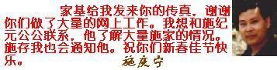
（按收到先后排序）

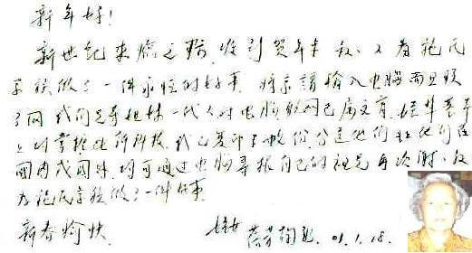

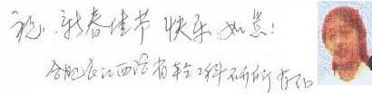
第五页：xnhc5.doc 第三页：xnhc3.doc
更多 >>

关於本站 地址：江苏省南京市汉中西路汉北街八号
制作：施家治 联系电话：0086-25-86608277
电子信箱：shijiazhi@163.com

